ĐẠI HỘI CÔNG ĐOÀN CƠ SỞ TRUNG TÂM Y TẾ HUYỆN TÂN CHÂU
LẦN THỨ XII NHIỆM KỲ 2023-2028
Được sự đồng ý của Công đoàn ngành y tế Tây Ninh, Đảng Ủy- BGĐ TTYT Huyện, sáng ngày 21/03/2023, tại hội trường TTYT Huyện, Công Đoàn cơ sở TTYT Huyện đã long trọng tổ chức Đại hội công đoàn cơ sở Trung tâm y tế Huyện Tân Châu lần thứ XII nhiệm kỳ 2023-2028
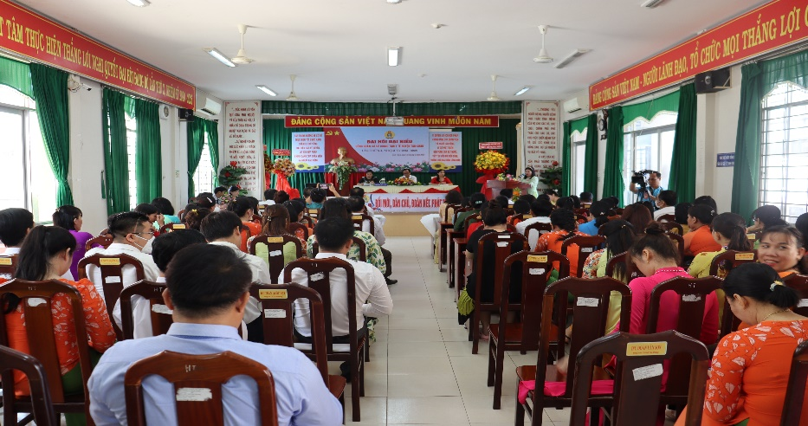
Đến dự hội nghị về phía Công Đoàn ngành, trân trọng đón tiếp Ông Phạm Văn Nam Chủ Tịch Công Đoàn Ngành Y Tế Tây Ninh; Ông Trương Văn Cảnh, UVBCH Công Đoàn Ngành; Ông Võ Văn Tới UVUBKT Công đoàn ngành. Về phía Đảng ủy-BGĐ, trân trọng đón tiếp Bà Võ Thị Ngọc Mai, Bí thư Đảng Ủy- Giám Đốc TTYT Huyện; Ông Trần Thanh Danh, Phó Bí Thư Đảng Ủy- Phó Giám Đốc TTYT Huyện Tân Châu.
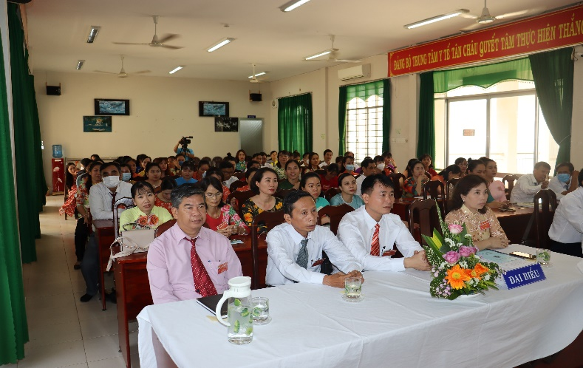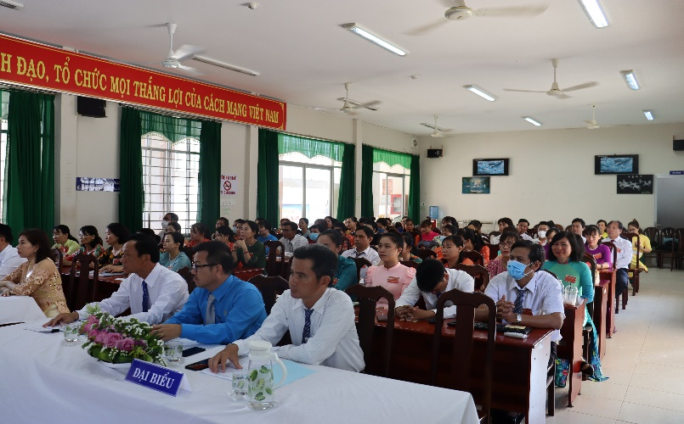
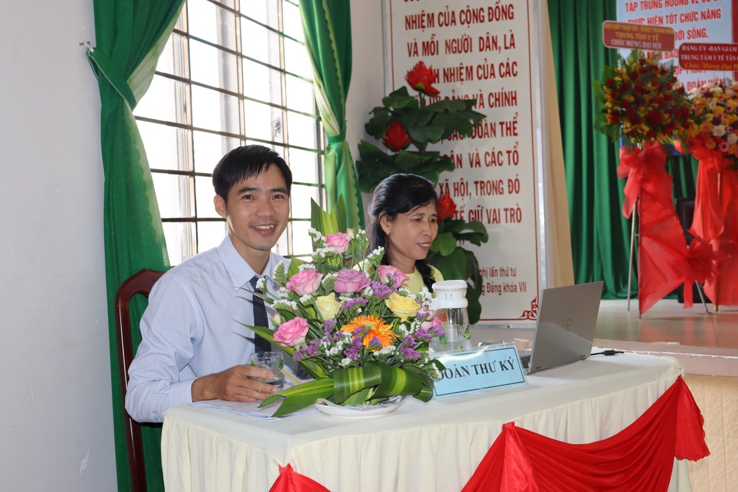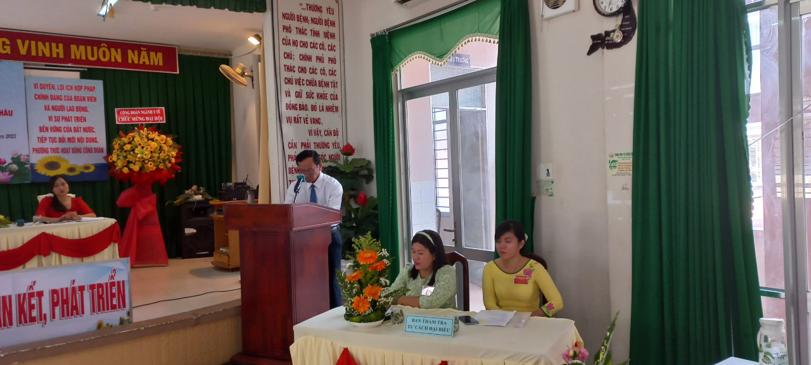
ĐOÀN THƯ KÝ BAN THẨM TRA TƯ CÁCH ĐẠI BIỂU
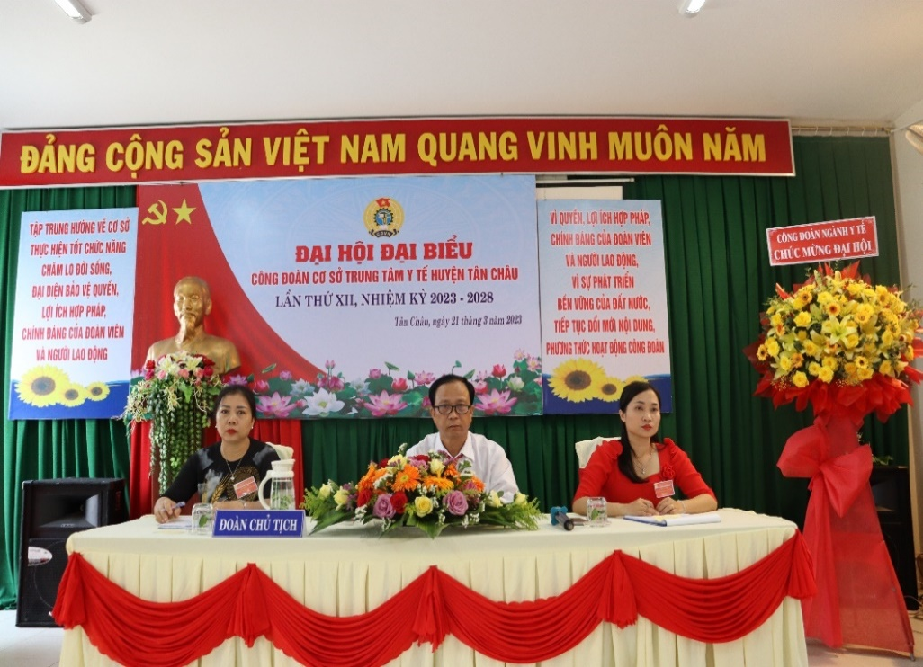
ĐOÀN CHỦ TỊCH
Hội nghị rất vinh dự được nhận hoa chúc mừng đại hội của Công Đoàn Ngành Y Tế Tây Ninh, Đảng Ủy-BGĐ TTYT Tân Châu, Hội Chữ Thập Đỏ và đoàn Thanh niên
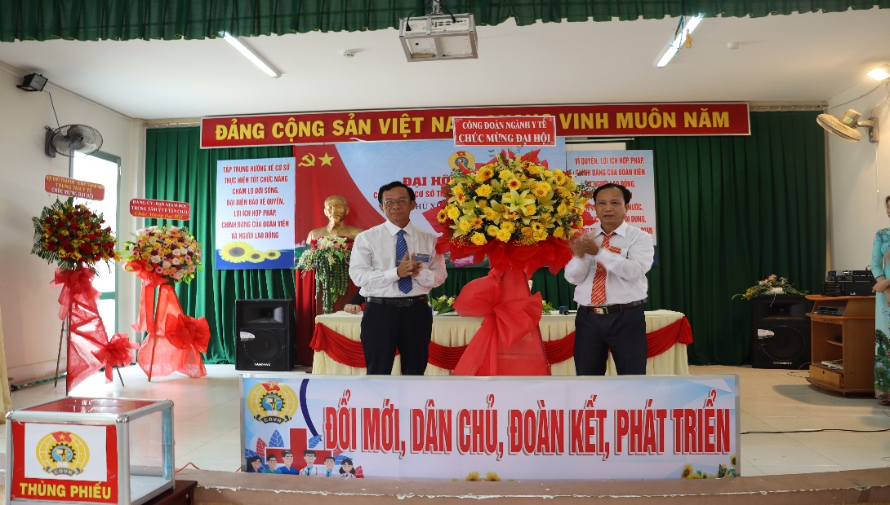
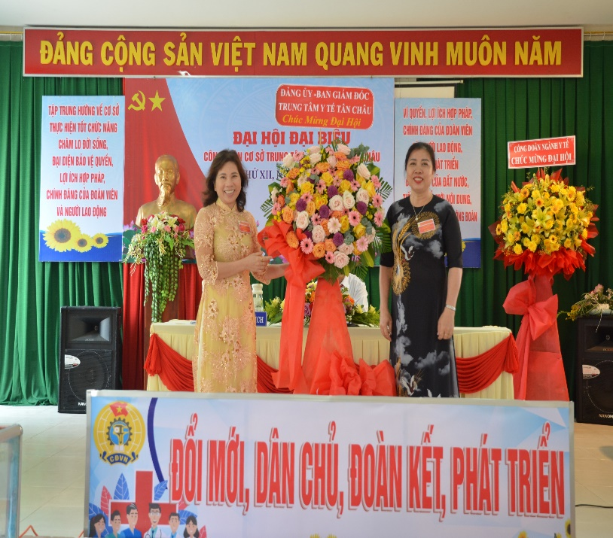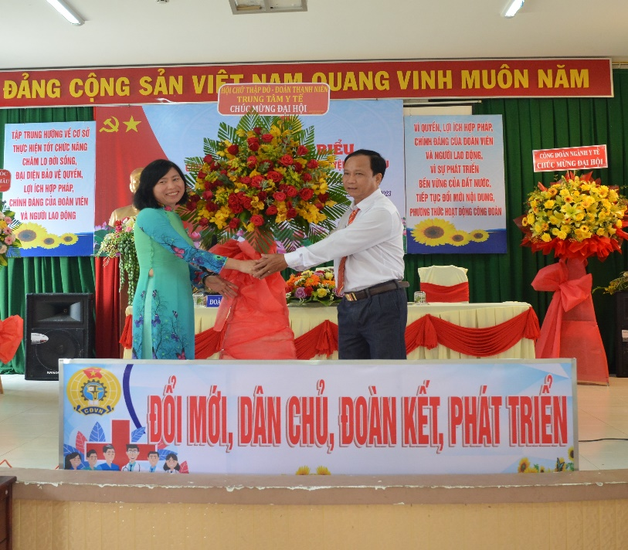
Phong trào CNVCLĐ và hoạt động Công đoàn cơ sở TTYT Tân Châu trong nhiệm kỳ qua đạt được những kết quả trên là do có sự quan tâm lãnh đạo, chỉ đạo sâu sát của Ban Thường vụ CĐN Y tế và Đảng ủy- Giám Đốc TTYT Tân Châu . Đại hội vinh dự được đón tiếp đồng chí đ/c Phạm Văn Nam - Chủ tịch CĐN Y tế và đồng chí Võ Thị Ngọc Mai, Bí thư Đảng ủy- Giám Đốc TTYT Tân Châu đã đến và phát biểu ý kiến chỉ đạo.
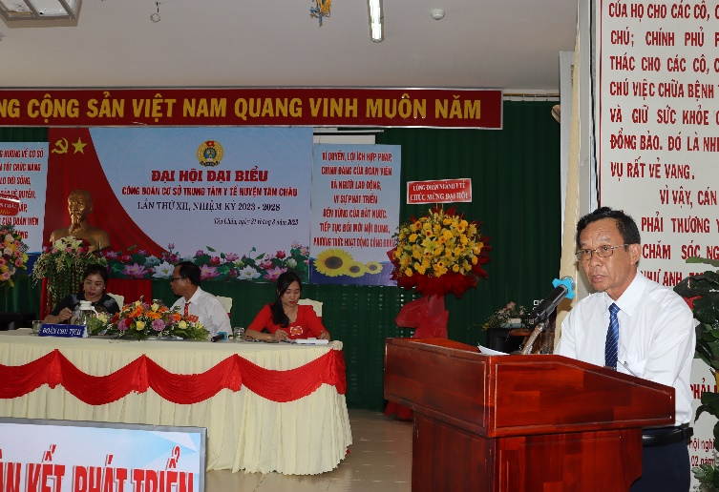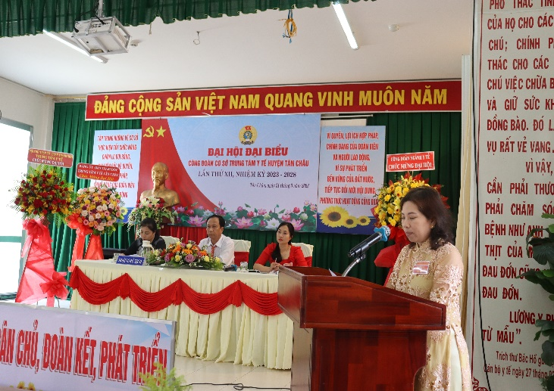
Hội nghị đã được nghe đoàn chủ tịch thông qua báo cáo tổng kết và kiểm điểm ban chấp hành nhiệm kỳ 2017-2023 và phương hướng nhiệm vụ nhiệm kỳ 2023-2028, tổng hợp ý kiến đóng góp cho văn kiện đại hội cấp trên và ý kiến đóng góp các văn bản của đoàn chủ tịch thông qua trong hội nghị.
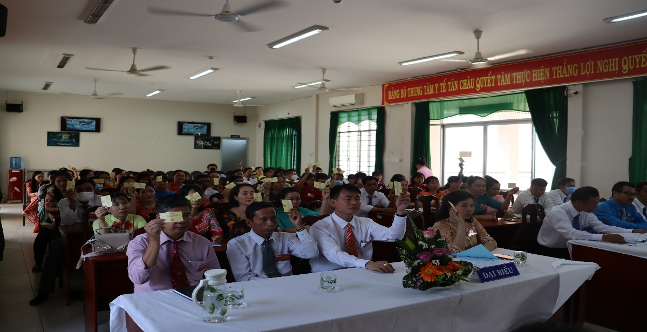
Biểu quyết báo cáo tổng kết và kiểm điểm của BCH CĐCS nhiệm kỳ 2017-2023;phương hướng nhiệm vụ nhiệm kỳ 2023-2028
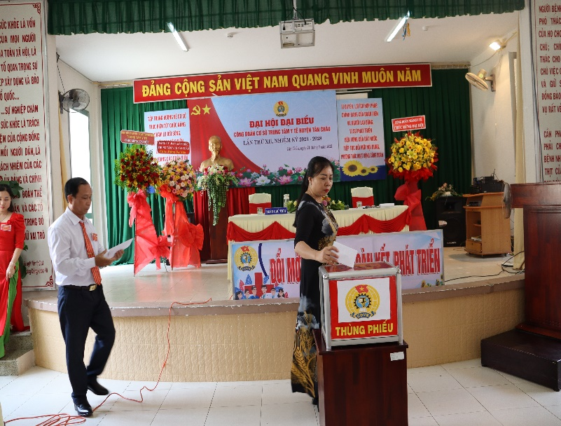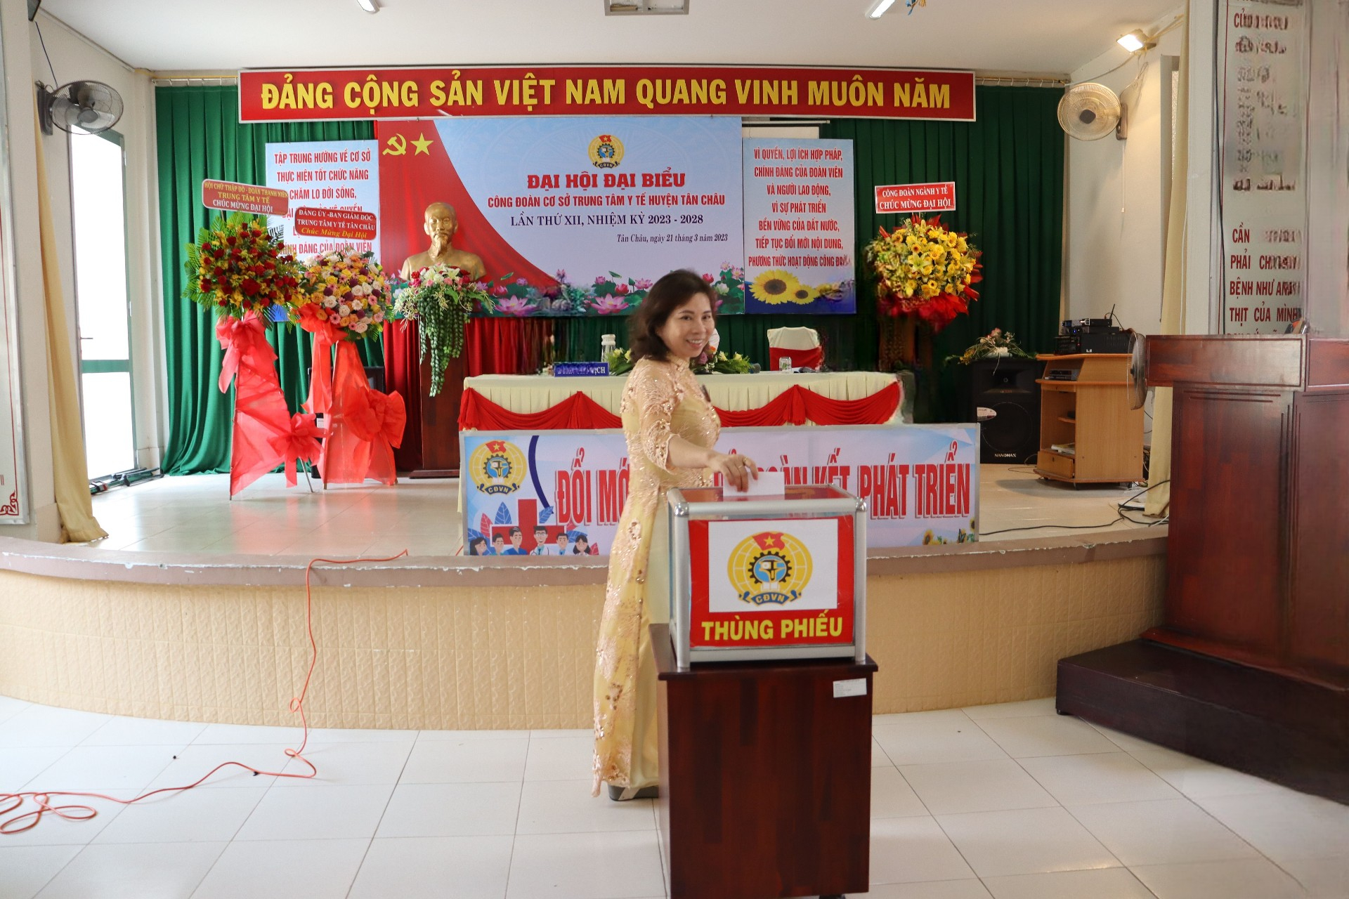
BẦU CỬ
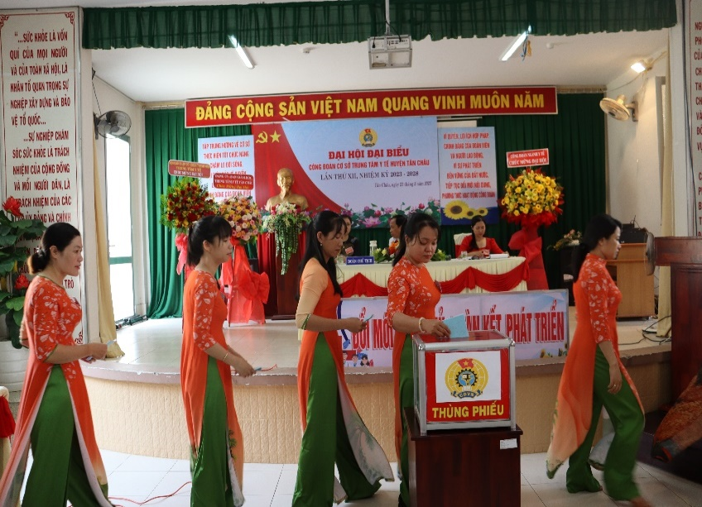
BẦU CỬ
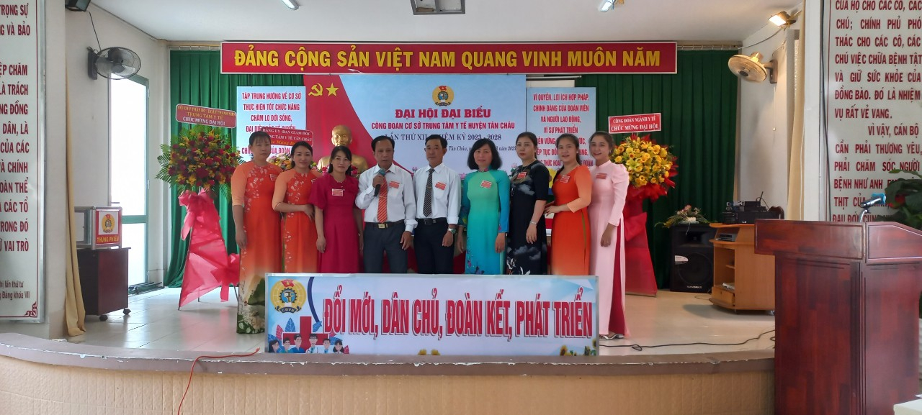
Ban chấp hành mới ra mắt và hứa quyết tâm thực hiện thắng lợi
nghị quyết nhiệm kỳ 2023-2028
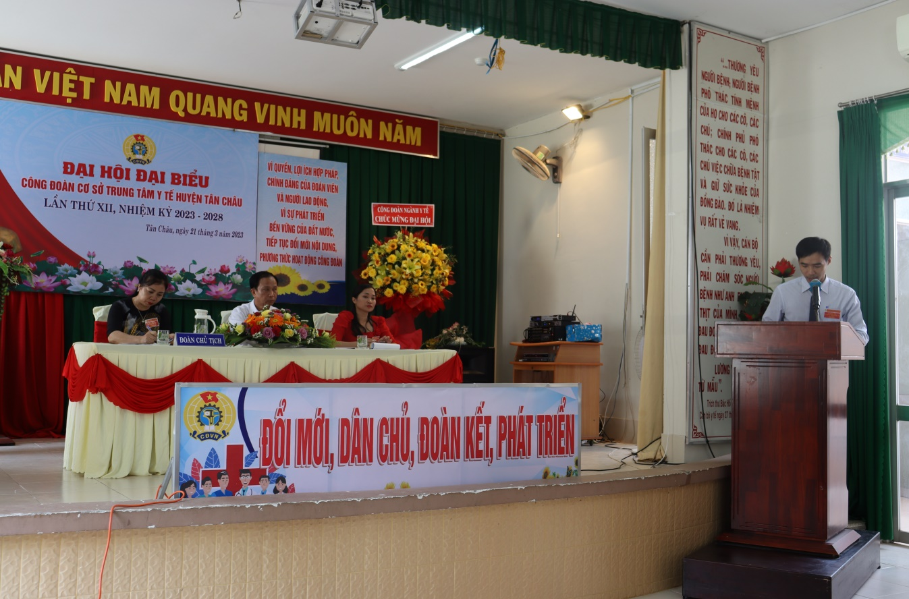
Đ/c Trần Thanh Nhân thay mặt đoàn thư ký thông qua nghị quyết đại hội
Sau một buổi làm việc Đại hội công đoàn cơ sở trung tâm y tế huyện Tân Châu lần thứ XII nhiệm kỳ 2023-2028 đã thành công tốt đẹp. Kính chúc ban chấp hành nhiệm kỳ mới dồi dào sức khỏe, gặt hái nhiều thắng lợi mới trong nhiệm kỳ 2023-2028.

